ОТЧЕТ
по итогам работы Четвертой Международной научно-практической конференции
«МЕЖВЕДОМСТВЕННЫЙ ПОДХОД К СОПРОВОЖДЕНИЮ ЛИЧНОСТИ, ОКАЗАВШЕЙСЯ В ТРУДНОЙ ЖИЗНЕННОЙ СИТУАЦИИ: ТЕОРИЯ И ЛУЧШИЕ ПРАКТИКИ»
27 октября 2023 г., г. Иркутск

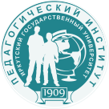
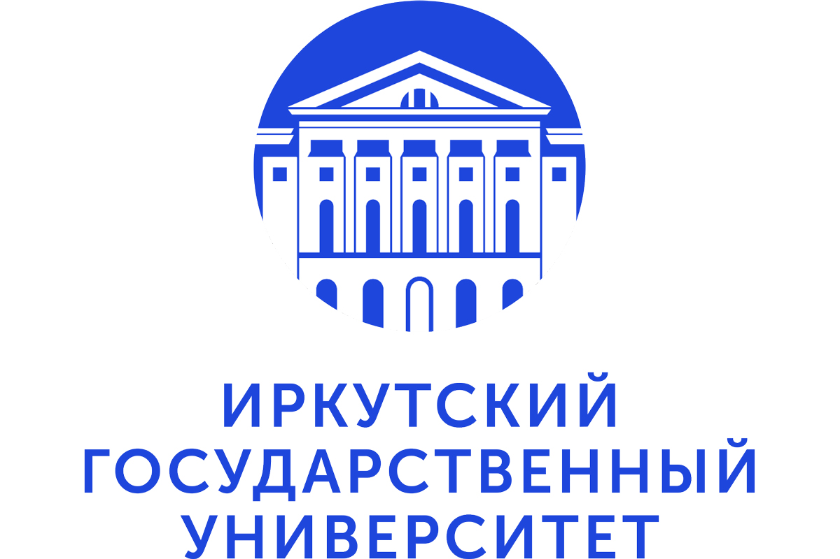


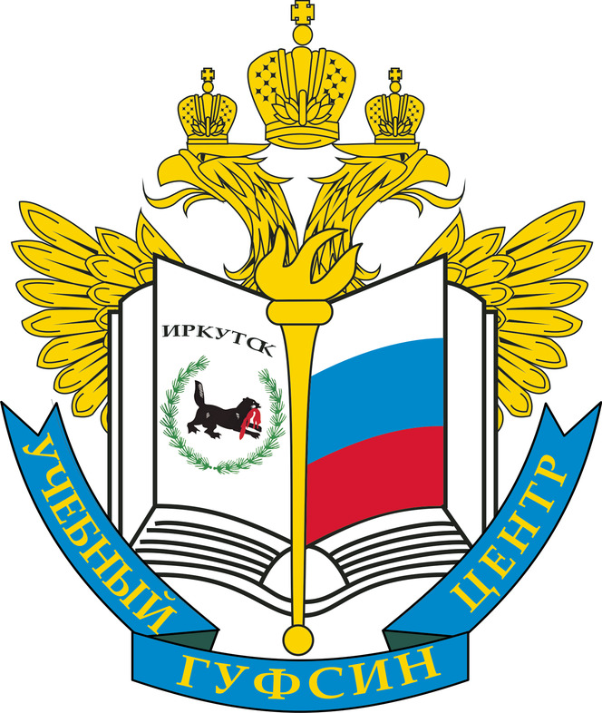

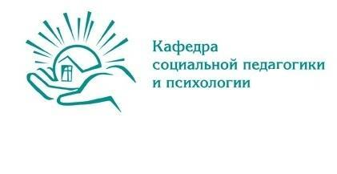

27 октября 2023 г в Педагогическом институте ИГУ состоялась Четвертая Международная научно-практическая конференция «Межведомственный подход к сопровождению личности, оказавшейся в трудной жизненной ситуации: теория и лучшие практики». Её организатором выступила кафедра социальной педагогики и психологии.
Социальными партнерами конференции стали:
-Управление Губернатора Иркутской области и Правительства Иркутской области по связям с общественностью и национальным отношениям;
- Министерство образования Иркутской области;
- Министерство социального развития, опеки и попечительства Иркутской области;
- Уполномоченный по правам ребенка в Иркутской области;
- Государственное автономное учреждение Иркутской области «Центр психолого-педагогической, медицинской и социальной помощи»;
- Федеральное казённое учреждение дополнительного профессионального образования «Межрегиональный учебный центр Главного управления Федеральной службы исполнения наказаний по Иркутской области».
Основной целью конференции было осмысление и обсуждение современного состояния, опыта и перспектив дальнейшего развития теории и практики профессиональной деятельности специалистов на основе межведомственного взаимодействия в контексте сопровождения личности, оказавшейся в трудной жизненной ситуации.
Задачи конференции:
- представление и осмысление исторического опыта в области межведомственного взаимодействия с целью сопровождения личности, оказавшейся в трудной жизненной ситуации;
- обсуждение методологических проблем межведомственного взаимодействия специалистов в области социальной сферы, образования, культуры, юриспруденции, политики, управления и др. с целью оказания помощи и поддержки личности и семье в трудной жизненной ситуации;
- презентация лучших современных социальных, социально-педагогических и социально-психологических практик межведомственного взаимодействия;
- представление практического опыта социально-педагогической, социально-психологической и социальной работы с различными категориями населения, нуждающимися в сопровождении и поддержке;
- обсуждение актуальных проблем, исторического опыта, перспектив и инноваций в подготовке специалиста, готового к организации межведомственного взаимодействия с целью организации помощи личности, оказавшейся в трудной жизненной ситуации;
- определение направлений и содержания взаимодействия специалистов различных ведомств и общественности в обеспечении помощи личности, оказавшейся в трудной жизненной ситуации.

Проблематика обсуждаемых выступлений участников конференции включала следующие вопросы:
- Исторический опыт в области социально-педагогической деятельности и социальной работы.
- Концептуальные основы организации межведомственного взаимодействия в области социально-педагогической деятельности и социальной работы с личностью, оказавшейся в трудной жизненной ситуации.
- Социально-педагогические и социально-психологические подходы к организации межведомственного взаимодействия в работе с детьми, оказавшимися в трудной жизненной ситуации.
- Методы и технологии комплексного сопровождения молодежи «группы риска» на межведомственной основе.
- Межведомственное взаимодействие специалистов в профилактике и коррекции социально-негативных явлений в обществе.
- Взаимодействие специалистов в области социальной работы, сферы образования, медицины, правоохранительных органов, направленное на активизацию потенциала семей с детьми, поддержку их ресурсов и создание условий по организации вывода из трудной жизненной ситуации.
- Актуальные проблемы профессиональной подготовки специалистов, готовых к организации межведомственного взаимодействия в области социальной работы, сферы образования, культуры, политики, бизнеса и управления в целях поддержки социально уязвимых категорий населения.
- Лучшие практики волонтерства в сопровождении личности, оказавшейся в трудной жизненной ситуации.
- Межведомственный подход к организации социально-педагогического сопровождения взрослого человека в контексте непрерывного образования.
Достаточно широка география представителей разных регионов России и Зарубежья. В конференции участвовали специалисты из 22 городов России, 15 городов Иркутской области и трех стран (Китай, Армения, Туркменистан).
Среди участников конференции – представители образовательных организаций Минобрнауки РФ и Минпросвещения РФ, учреждений Министерства социального развития, опеки и попечительства Иркутской области, Министерства образования Иркутской области, Уполномоченного по правам ребенка в Иркутской области, Министерства по молодежной политике Иркутской области, Главного Управления Федеральной службы исполнения наказаний по Иркутской области, образовательных учреждений высшего образования Минобрнауки РФ, учреждений здравоохранения, культуры и бизнеса Иркутской области.
В работе конференции приняли участие очно, дистанционно и заочно 15 докторов наук, профессоров, 39 кандидатов психологических, педагогических, философских, социологических, филологических, биологических, исторических, юридических наук из разных вузов России и зарубежья. Всего около 200 участников.
Конференция проходила в очно-дистанционном формате. Пленарное заседание состоялось на электронной платформе ZOOM. Всех участников конференции поприветствовали и выступили с докладами:
Апанович Елена Владимировна, заместитель министра образования Иркутской области, кандидат педагогических наук, доцент (г.Иркутск, Россия).
Новые технологии взаимодействия профессиональных образовательных организаций с работодателями (на примере федерального проекта «Профессионалитет»).
Афанасьева Татьяна Витальевна, Уполномоченный по правам ребенка в Иркутской области (г.Иркутск, Россия).
Основные акценты в работе регионального Уполномоченного по правам ребёнка в рамках реализации на территории Иркутской области стратегических программ Уполномоченного при Президенте РФ по правам ребёнка.
Симакова Мария Сергеевна, начальник Управления опеки и попечительства министерства социального развития, опеки и попечительства Иркутской области (г.Иркутск, Россия).
Межведомственный подход к профилактике социального сиротства в Иркутской области.
Василькова Юлия Викторовна, директор муниципального казенного учреждения г. Иркутска «Информационно-методический центр развития образования», кандидат психологических наук (г.Иркутск, Россия).
Проблема развития половой идентификации у детей, растущих в семьях, находящихся в трудной жизненной ситуации и социально опасном положении.
Буртонова Ирина Бабасановна, доцент кафедры воспитания, психологии и дополнительного образования ГАУ ДПО РБ «Бурятский республиканский институт образовательной политики», кандидат педагогических наук, доцент (г.Улан-Удэ, Россия).
Социально-педагогические аспекты в воспитательной работе современного классного руководителя.
Пашкевич Ольга Иосифовна, доцент кафедры технических направлений подготовки Якутского института водного транспорта - филиала ФГБОУ ВО «Сибирский государственный университет водного транспорта», кандидат филологических наук, доцент (г.Якутск, Россия).
«Мы с вами, братья». Общественная поддержка творчества участников СВО.

Интерактивные площадки работали в учебных корпусах Педагогического института ИГУ и на базе МБОУ г. Иркутска «Средняя общеобразовательная школа № 23». Они были разнообразными по форме и представляли собой круглые столы, мастер-классы, тренинги, практикумы, воркшопы и др. формы.
Всего в очном формате было проведено 3 круглых стола и 21 интерактив. Кроме того, было представлено 7 стендовых докладов.
Например, круглый стол «Межведомственное взаимодействие специалистов в профилактике и коррекции социально-негативных явлений в обществе» объединил специалистов организаций разных ступеней непрерывного образования (от дошкольной образовательной организации до вуза), социальных учреждений разных типов и специфики деятельности (специальная (коррекционная) школа, детский дом-интернат, центр помощи детям и др.), а также представителей общественных организаций. Все они представили опыт межведомственного взаимодействия с целью сопровождения личности, оказавшейся в трудной жизненной ситуации.
Большой общественный резонанс вызвала работа площадки конференции на базе МБОУ Средняя общеобразовательная школа № 23 г. Иркутска «Сопровождение профессионального самоопределения школьников профильных классов психолого-педагогической направленности на основе межведомственного взаимодействия», в рамках которой проведены: круглый стол «Содержание и технологии обеспечения деятельности профильных классов психолого-педагогической направленности» (выступило 7 спикеров), презентация опыта «Опыт. Наставничество. Мастерство» (9 мастер-классов от педагогов, работающих в профильных психолого-педагогических классах Иркутской области).
Площадка позволила представить и обобщить участникам конференции опыт организации и работы профильных психолого-педагогических классов в образовательных организациях Иркутской области. Представители образовательных организаций городов региона (Байкальск, Ангарск, Слюдянка, Шелехов, Иркутск и др.) презентовали специфику организации учебной и воспитательной работы в психолого – педагогических классах; показали перспективы развития социального проекта «Областной психолого-педагогический класс» в системе «школа-вуз»; раскрыли использование школьных проектов для развития интереса старшеклассников к педагогической профессии; пояснили условия для проведения педагогической практики при реализации проекта «Психолого-педагогический класс»; осветили систему профориентационной работы Центра образования «Точка роста» через систему сетевого партнерства; представили специфику межведомственного взаимодействия по вопросам сопровождения профессионального выбора старшеклассников и многое другое.
По всем обсуждаемым вопросам состоялся живой, открытый и непринужденный разговор о состоянии детства в Иркутской области, о возможностях помощи и поддержки со стороны государства социально незащищенных семей, об основных проблемах детей и родителей в условиях постпандемии, о потенциале профессионалов (социальных педагогов и психологов) в организации жизнедеятельности школьников в образовательных организациях и предупреждении факторов риска в школьной среде и др. Было задано много вопросов известным специалистам, прозвучали комментарии, пожелания и рекомендации детскому омбудсмену, представителям органов власти разного уровня, связанные с высоким процентом суицидов среди подростков, распространенностью детского буллинга, малочисленным составом психологов в школах региона и др.
По итогам работы конференции будет издан сборник материалов конференции: Межведомственный подход к сопровождению личности, оказавшейся в трудной жизненной ситуации: теория и лучшие практики: материалы Четвертой Международной научно-практической конференции (г.Иркутск, 27 октября 2023 г.). – Иркутск: Изд-во «Аспринт», 2023, который в ближайшее время будет размещен в электронной библиотеке e-library и зарегистрирован в наукометрической базе РИНЦ. Зарубежные участники конференции представили результаты своих исследований для публикации в сборнике на английском языке.
По результатам работы конференции участниками были приняты резолюции и рекомендации по активизации и эффективности практической, методологической и методической деятельности государственных, ведомственных и общественных организаций, которые занимаются вопросами сопровождения личности как эффективной формы социально-педагогической поддержки людей, оказавшихся в трудной жизненной ситуации; всем участникам были вручены именные сертификаты, благодарственные письма.
Участники конференции оставили многочисленные позитивные отзывы о работе конференции и её результатах, вот некоторые из них:
«Организация конференции отличная!!! Мероприятие очень нужное и важное. Выступления на круглом столе «Межведомственное взаимодействие специалистов в профилактике и коррекции социально-негативных явлений в обществе» дают много новой, полезной информации. Особенно хотелось бы отметить доклады об организации комплексного сопровождения «групп риска»; о сохранении кровной семьи; информационной социализации человека; организации дополнительного образования и досуга. Предоставленная информация содержательна и важна в практической деятельности психолога. Доклады «Цифровая образовательная среда» и «Формирование субъективного благополучия у обучающихся с ОВЗ» очень своевременны и познавательны!
Все выступления спикеров носили прикладной характер, что важно для практикующих специалистов. Часть методов и технологий, используемых коллегами, можно рекомендовать и внедрять уже в ближайшем будущем на базе учреждений, работающих с детьми с особыми потребностями.
Принимая участие в подобных конференциях, открываешь новые перспективы работы, возможность обменяться опытом. Огромное спасибо организаторам и спикерам! Новых Вам творческих успехов!» - Грефенштейн Галина Сергеевна, педагог-психолог ОГБУ СО Иркутский детский дом-интернат №2.
«Очень приятно снова оказаться в стенах Педагогического института, где работают специалисты высочайшего уровня, профессионалы своего дела. Люблю общаться, встречаться, обсуждать разные вопросы, всегда получаю удовлетворение, много новых идей для работы, вижу перспективы нашего дальнейшего сотрудничества» - Буртонова Ирина Бабасановна, доцент кафедры воспитания, психологии и дополнительного образования ГАУ ДПО РБ «Бурятский республиканский институт образовательной политики», кандидат педагогических наук, доцент (г.Улан-Удэ).
«Конференция – это незабываемая встреча единомышленников, щедро делящихся психолого-педагогическими находками, конструктивный разговор заинтересованных специалистов, обмен контактами для профессионального самосовершенствования и межведомственного сотрудничества. Благодарю организаторов конференции и желаю успешного профессионального пути», - Антонова Елена Николаевна, методист ГБПОУ Иркутской области «Ангарский промышленно-экономический техникум».
«Уважаемые коллеги, мы благодарны вам за предоставленную возможность проведения мастер-класса в рамках научной конференции, за доброжелательный прием в стенах пединститута, а также за возможность поделиться знаниями и практическими наработками! С надеждой на дальнейшее развитие и укрепление сотрудничества!» - Михайлова Светлана Романовна, преподаватель цикла общеправовых и социальных дисциплин ФКУ ДПО Межрегиональный учебный центр Главного управления Федеральной службы исполнения наказаний по Иркутской области.
«Это четвертая конференция такого охвата, и я очень рада, что она позволила каждому найти свой удобный формат научного взаимодействия. Данная конференция — это всегда место встречи ученых и практиков, всегда дискуссии и поиски новых решений. Благодарю всех участников за диалог, а особенно организаторов за предоставленные возможности!» - Акмамбетова Марияш Елемесовна, кандидат педагогических наук, доцент кафедры педагогики и непрерывного профессионального образования ФГБОУ ВО «Астраханский государственный университет им В.Н. Татищева».

